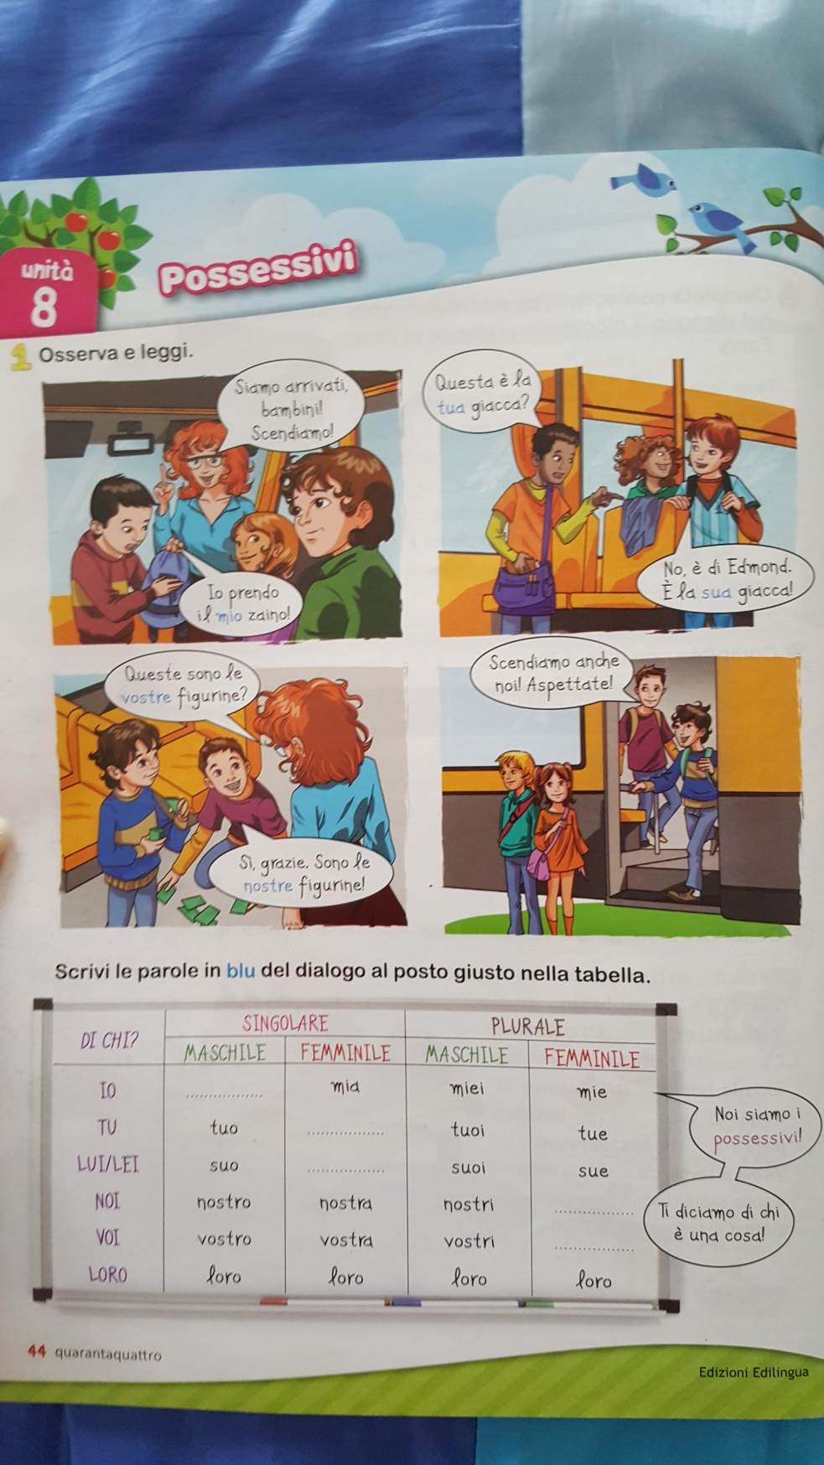
AGGETTIVI E PRONOMI POSSESSIVI

- COMPLETA CON LE PAROLE IN BLU DEL DIALOGO AL POSTO GIUSTO NELLA TABELLA:
DI CHI? | (uno, maschile) | (uno, femminile) | (tanti, maschili) | (tanti, femminili)
(Io) | MIO | MIA | MIEI | MIE
(Tu) | TUO | ____ | TUOI | TUE
(Lui / Lei) | SUO | ____ | SUOI | SUE
(Noi) | NOSTRO | NOSTRA | NOSTRI | _____
(Voi) | VOSTRO | VOSTRA | VOSTRI | _____
(Loro) | LORO | LORO | LORO | LORO

- TROVA I 12 POSSESSIVI NASCOSTI:
A S E M I O V I D N O S T R O D A M I E I S I T U O S P V O S T R O R O R S I
T U E L S U E V I E L O R O A S N O S T R E S T E V O S T R I S B I S U O I O T E M I E R I E N O S T R A F R E

- LEGGI LE FRASI E SCRIVI IL PRONOME PERSONALE GIUSTO:
- La mia amica è alta e magra. → IO
- La vostra classe è piccola. → VOI
- La nostra classe è grande. →
- Il nostro insegnante si chiama Giovanni. →
- Il suo temperino è rotto. → /
- Sono nuove le tue scarpe? →
- Non vedo i loro zaini. Dove sono? →
- Le sue scarpe sono nuove. →
- I miei genitori sono molto gentili. →
- La tua matita è caduta. →
- I vostri insegnanti sono molto bravi →
- La sua casa è molto carina. → /
- I suoi amici sono molto simpatici. →
- Le loro sorelle sono in Francia. →
- I tuoi zii sono in Spagna. →

- RIORDINA LE PAROLE E SCRIVI LE FRASI:
- VADO – SCUOLA – CON - A - MIEI – I - AMICI
_____________________________________________________________
- LA – È – GIACCA – MIA – QUESTA
_____________________________________________________________
- NELLA – SONO – TUA – I – TUOI – CAMERA – LIBRI – CI
_____________________________________________________________
- MI – LA – GOMMA – TUA – DAI – PER – FAVORE?
_____________________________________________________________
- BANCO – SPORCO - TUO – IL – E’
_____________________________________________________________
- ZAINO – IL – MIO – ROSSO – E’
_______________________________________________________________
- NOSTRI – I – BISCOTTI – BUONI – SONO
_______________________________________________________________
- QUELLA – NOSTRA - E’ – PALLA – LA
______________________________________________________________
- SONO - DOVE – I –QUADERNI – TUOI ?
______________________________________________________________

- COLORA LA CASELLA GIUSTA:
- Nello zaino ci sono libri
Miei
Mia
Mio
Mie
Miei
Mia
Mio
Mie
e il diario.

- Ecco i quaderni. Sono sul banco.
vostri
vostra
vostro
Vostre

- Questa è la amica Elena.
nostri
nostra
nostro
nostre

- METTI IL POSSESSIVO GIUSTO:
- Io ho una bicicletta. La _____ bicicletta è nuova.
- Marianna ha un cane. Il ______ cane è sempre gentile con i bambini.
- Voi avete una bella macchina. La ________ macchina è veloce.
- Silvia ha un vestito. Il _______ vestito è rosso.
- Il gatto nero è mio e di mio fratello. E’ il ______ gatto.
- Questo libro è di Simone. Questo è il _______ libro.
- Le figurine sono Hamid e Edmond. Le figurine sono le __________.
- Il libri sul banco sono tuoi e di Marta. Questi sono i ________ libri.
- Questi quaderni sono di Fang Fang. Sono i _______ quaderni.
- Queste matite sono mie e di Stefania. Sono le _________ matite.

- COSA SUCCEDE CON I NOMI DELLA FAMIGLIA? OSSERVA GLI ESEMPI:
LA MIA SORELLA IL MIO FRATELLO
SCRIVO
NON SCRIVO
AL SINGOLARE L’ARTICOLO.
I MIEI FRATELLI LE MIE SORELLE
SCRIVO
NON SCRIVO
AL PLURALE L’ARTICOLO.

- SCEGLI IL POSSESSIVO GIUSTO:
- La mia/ Mie/ Le mie sorelle sono simpatiche.
- quel libro è di Samuel, mio/ mia/ il mio/ la mia fratello.
- Jeff va al cinema con il suo / i suoi / suo/ suoi fratelli.
- Lei ha una sorella. La sua/sua /sue/le sue sorella si chiama Anna.
- Io ho un fratello. Il mio/ mia/ mio/miei fratello vuole sempre giocare.
- Io ho dei nonni. Miei/ mio /mia /i miei nonni vanno in bicicletta.

- COLORA LE CASELLE SCRITTE IN MODO GIUSTO:
IL MIO GATTO | IL TUO BANCO | I MIEI GATTI | I TUOI SEDIA | I NOSTRI AMICI | LA SUE SCUOLE | IL SUO QUADERNO
I TUOI BANCO | LA TUA SEDIA | LA TUE SEDIA | LA LORO AMICHE | LE LORO AMICHE | LA MIA GOMME | LA SUA SCUOLA
LA MIO GATTO | LA TUA MACCHINA | LE SUE MACCHINA | IL MIO LIBRI | I MIEI LIBRI | IL LORO PENNARELLI | LE SUE GOMME
LA TUA SEDIE | IL NOSTRO AMICO | I NOSTRI AMICI | IL VOSTRO ZAINO | I VOSTRI ZAINI | I LORO  QUADERNI | LE TUE PENNE

- COMPLETA CON I POSSESSIVI DATI.
MIEI – NOSTRA – TUOI – MIA- SUO – SUA - NOSTRA – NOSTRE – TUE – TUA – MIO – MIEI – TUOI – TUE – TUA
Ciao! Io sono Simone e questi sono i _______ amici. Lui è _____ amico Hamid e lei è la _____ amica Paula. Paula ha un fratello e una sorella. _______ fratello si chiama Luis e _______ sorella si chiama Noemi. Io e i _______ amici andiamo a scuola insieme.
La ________ scuola è vicina alle _________ case. La ______ insegnante si chiama Silvia.
E tu? Come si chiamano i _______ fratelli o le ________ sorelle?
Come si chiamano i _____ amici e le tue _______ amiche?
Com’è la _____ scuola? E’ vicina alla ________ casa?

- ORA RISPONDI ALLE DOMANDEDELL’ESERCIZIO 10.

- METTI AL PLURALE LE SEGUENTI FRASI:
- La nostra macchina è rotta → LE NOSTRE MACCHINE SONO ROTTE
- Il vostro esercizio è sbagliato →
- La tua casa è arancione →
- Il tuo amico è simpatico →
- Tuo fratello è intelligente →
- Il suo libro è giallo →
- La mia camera è bellissima →
- La mia bottiglia è piena →
- La mia sciarpa è nera →

- METTI AL SINGOLARE LE SEGUENTI FRASI:
- Le sue amiche sono generose → LA SUA AMICA è GENEROSA
- Le nostre sorelle sono brave →
- Le loro biciclette sono vecchie→
- I miei libri sono divertenti →
- Le tue idee sono interessanti →
- I suoi armadi sono grandi →
- Le tue scarpe sono nuove →
- Le sue maglie sono blu →
- i miei giubbotti sono rossi →

